**Министерство образования и науки**

**ГБОУВО «Тверской Государственный Технический Университет»**

**Кафедра «Информационные системы»**

**Отчет**

**по учебной практике**

**Выполнил:**

**студент группы Б.ИСТ.РВС.20.35**

**Всеволожский В. Н.**

**Проверил: Алексеев В.В.**

**Тверь, 2022**

Оглавление

Задание 1. Построение простых таблиц 3

Задание 2. Построение таблицы «Бюджет» 4

Задание 3. Составление формул 5

Задание 4. Построение и редактирование диаграмм. 6

Задание 5. Построение прогноза, решение оптимизационных и поисковых задач. 8

Задание 6. Работа со списками. 10

Задание 7. Анализ данных и подведения итогов. 11

# Задание 1. Построение простых таблиц

Цепь работы: Научиться вводить данные в таблицу, применять функции автозаполнения и автосуммирования.

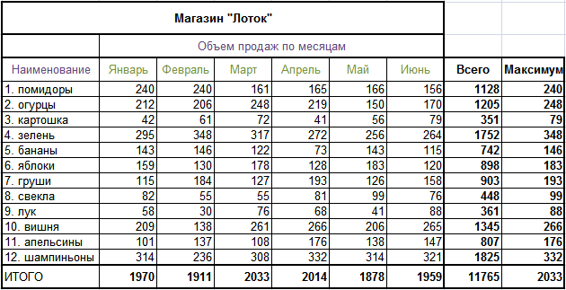

# Задание 2. Построение таблицы «Бюджет»

Цель работы: Научиться вводить данные в таблицу, используя адреса ячеек и операторы, научиться форматировать таблицу.

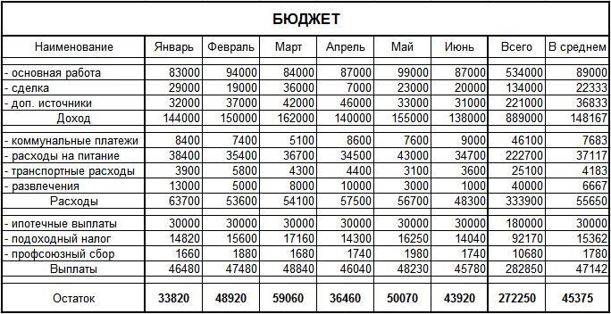

# Задание 3. Составление формул

Цель работы: Научиться вводить формулы, выделять фрагмент и перемещать его, оперировать данными, расположенными в различных листах рабочей книги.

Пример 1

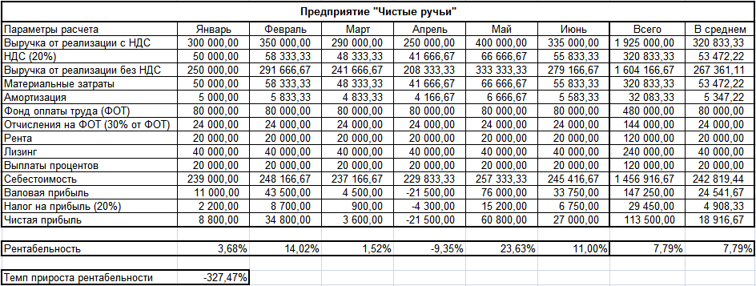

Пример 2

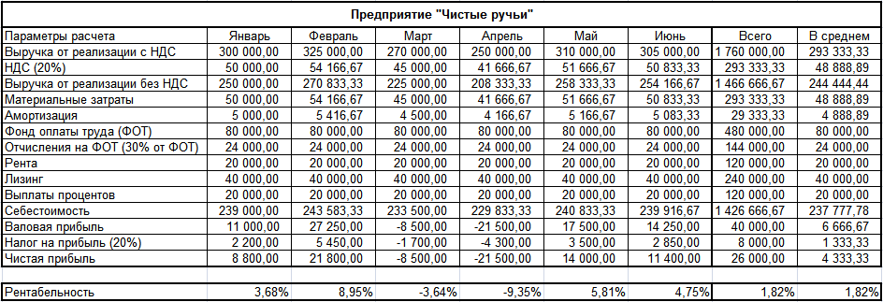

# Задание 4. Построение и редактирование диаграмм.

Цель работы: Научиться строить диаграммы по выделенным в таблице данным, а также редактировать построенные диаграммы.

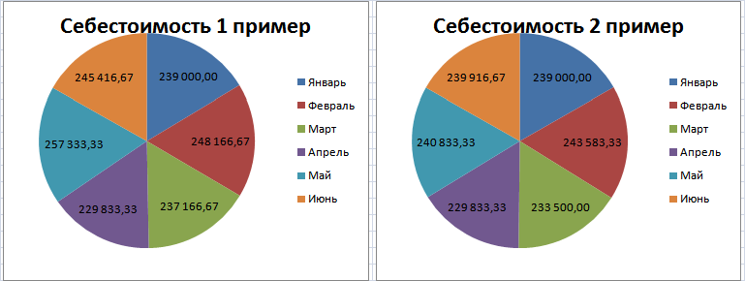

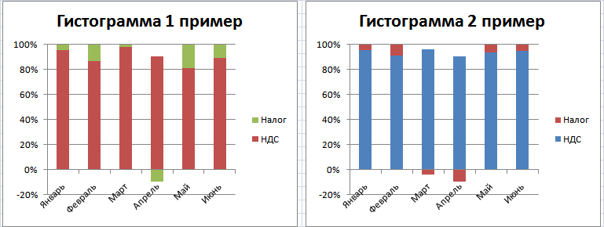

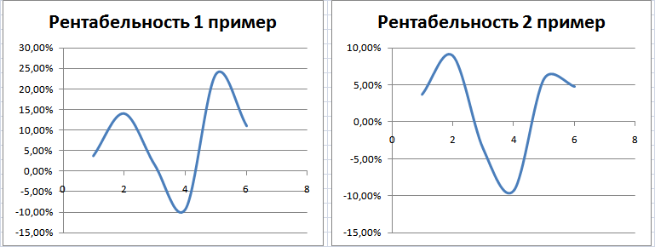

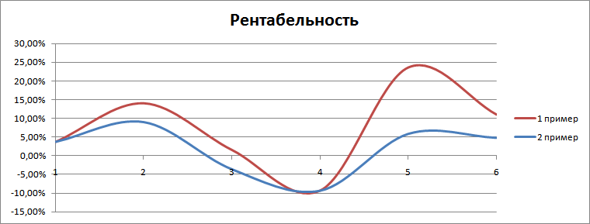

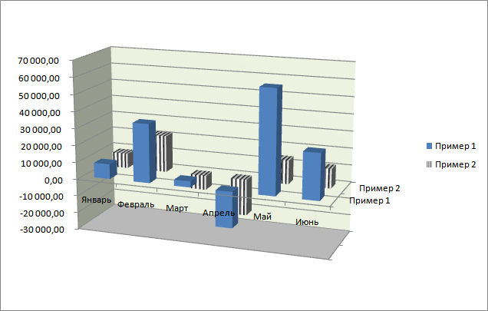

# Задание 5. Построение прогноза, решение оптимизационных и поисковых задач.

Цель работы: Научиться решать оптимизационные задачи с помощью дополнительного средства Excel Solver, а также составлять прогнозы.

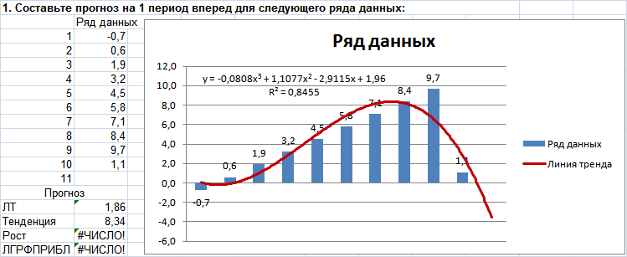

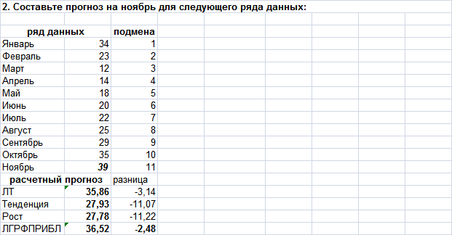

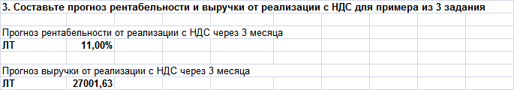

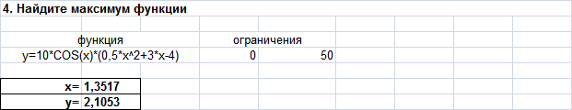

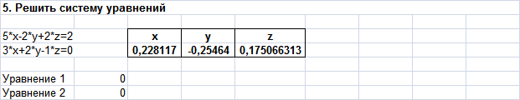

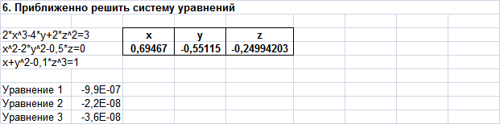

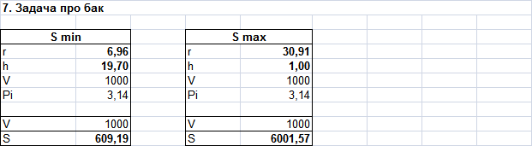

# Задание 6. Работа со списками.

Цель работы: Научиться строить таблицы-списки, выполнять их сортировку и фильтрацию, а также подводить промежуточные итоги.

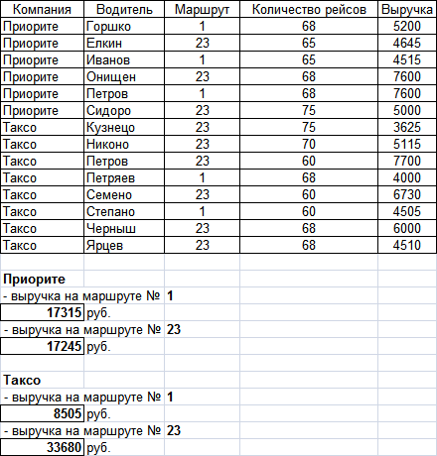

# Задание 7. Анализ данных и подведения итогов.

Цель работы: Научиться осуществлять фильтрацию записей и подводить промежуточные итоги.

